**A cura di Padre Secondo Brunelli crs**

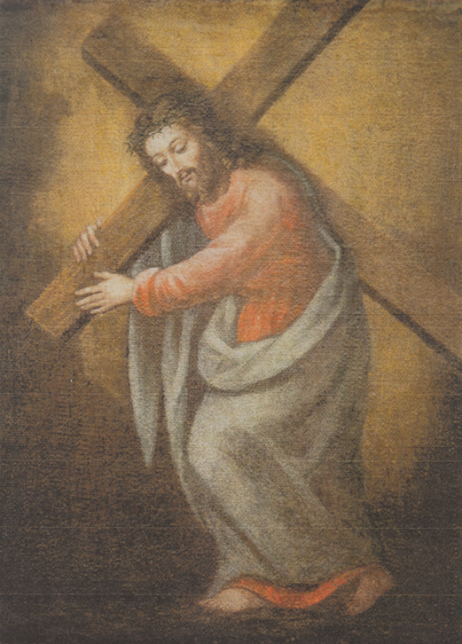

Corbetta, Gesù portacroce, stemma dei Padri Somaschi

**SOMASCHI E CASE SOMASCHE**

**1817**

**Mestre 11.2.2020**

**AMELIA 1817**

**1817**

|  |  |  |  |
| --- | --- | --- | --- |
| *P. Rossi Filippo* |  | *1817* |  |

**CASALE 1817**

**1817**

|  |  |  |  |  |  |
| --- | --- | --- | --- | --- | --- |
| Fr. Bertarello Girolamo | Presente | |  | |  |
| Fr. Bonifanti Stefano |  | |  | |  |
| Fr. Duiglio Giuseppe | |  |  |  | |
| P.Maglione Aurelio |  | | 6.10.1817 | | Da Lugano |
| P. Marenco Girolamo |  | |  | |  |
| P. Natta Evasio | Rettore | | 6.9.1817  20.10.1817 | |  |
| Ch. Pattoni Giuseppe | Di Arona | | 26.19.1817 | | A SS Nic Biag RM |
| Ch Pressoni Domenico | Di Arona | | 29.10.1817 | | A SS. Nic Biag RM |
| P. Torriani Giacomo | |  | Presente |  | |
| *** |  | |  | |  |
| P. De Filippi Giacomo |  | | 26.10.1817  29.10.1817 | |  |
| P. Porro Carlo Silvestro | Rettore a Vercelli | | 26.10.11817  29.10.1817 | |  |

**COMO COLLEGIO GALLIO 1817**

**1817**

|  |  |  |  |
| --- | --- | --- | --- |
| *P. Bellocchio* |  | *Presente* | *Arrivo* |
| *P. Casarotti Ilario* |  | *Nov. 1817* | *Rientro da casa sua* |
| *P. Cometti Antonio* |  |  | *Arrivo* |
| *P. Locatelli Carlo\** | *Rettore* | *1817* | *Ex somasco!* |
| *P. Pagani Giuseppe* | *Rettorica* | *Presente* |  |
| *P. Pasqualigo Nicola* |  | *Presente* |  |
| *P. Robustelli Odoardo* |  |  |  |
| *P. Sormani* |  |  | *Arrivo* |

**FOSSANO 1817**

**1801**

Nel febbraio 1822, per decreto di Sua Maestà, fu restituito ai Somaschi il Collegio di Fossano.

**GENOVA MADDALENA 1817**

**1817**

|  |  |  |  |
| --- | --- | --- | --- |
| *P. Massa G.B. Francesco* | *Prep.to* | *Presente* |  |
| *Ch. Pressoni Domenico* | *Noviziato* | *1817* |  |

**LUGANO 1817**

**1817**

|  |  |  |  |
| --- | --- | --- | --- |
| Ch. Bottari Antonio | Accettato | 3.10.1817 |  |
| D. De Bernardis Carlo | Secolare |  |  |
| P. Ghiringhelli GBattista |  | Presente |  |
| P. Guionii Carlo Antonio |  |  |  |
| P. Guioni Giannantonio | Preposito | 3.10.1817 |  |
| P. Maglione Marco  *Atti Casale* | Vicepreposito | *6.10.1817* | *A Casale* |
| Fr. Molinari Giac Geremia |  |  |  |
| P. Riva Girolamo |  | Presente |  |
| Fr. Zoppi Vincenzo |  |  |  |

**MACERATA 1817**

1811-1817, nessun riferimento

**MILANO S. MARIA SECRETA 1817**

1817

P. Monti Gianbattista Curato 5.1.1817

**MILANO S. PIETRO IN GESSATE 1817**

**1817**

|  |  |  |  |
| --- | --- | --- | --- |
| *P. Canziani Luigi* | *Rettore, ex-somasco* | *1817* |  |

**NOVI 1817**

**1819**

|  |  |  |  |
| --- | --- | --- | --- |
| *P. Torriani Giacomo*  *Atti casale* |  | *30.9.1819* | *Da Casalei* |

**ROMA COLLEGIO CLEMENTINO 1817**

**1817**

|  |  |  |  |
| --- | --- | --- | --- |
| P. Ferreri Carlo | Proc. Gen.le  Rettore | 14.3.1817  24.5.1817  8.6.1817 |  |
| P. Galli Francesco | Attuario | Presente |  |
| Ch. Libois Giovanni | Prefetto, Maestro  Tonsura  2 ord. min.  Suddiaconato  Diaconato | 20.1.1817  1.3.1817  23.3.1817  5.4.1817  31.5.1817  20.12.1817 | Da S. Nicola RM |
| Ch. Morelli Marco | Ord. minori  2 ord. minori | 14.3.1817  5.4.1817 |  |
| P. Parchetti Luigi | Maestro | 20.1.1817  31.5.1817  8.6.1817  17.9.1817  20.12.1817 | Da S. Nicola RM |

**ROMA SS. NICOLA E BIAGIO 1817**

**1817**

|  |  |  |  |
| --- | --- | --- | --- |
| *Ch. Libois Giovanni*  *Atti Clementino RM* | *Professione* | *1817*  *20.1.1817* | *Al Clementino RM* |
| *Ch. Pattoni Giuseppe*  *Atti Casale* |  | *26.19.1817* | *Da Casale* |
| *P. Parchetti Luigi*  *Atti Clementino RM* |  | *20.1.1817* | *All Clementino RM* |
| *Ch Pressoni Domenico*  *Atti Casale* |  | *29.10.1817* | *Da Casale* |

**SOMASCA 1817**

**25.4.1810**

**A Parigi Napoleone decreta la soppressione generale**

**delle Religioni**

**maschili e femminili**

**Restano a Somasca:**

P. Maranese Carlo Curato

Sac. Pozzo Giuseppe Coadiutore

Nel 1810, sono venduti i beni spettanti al Collegio di San Bartolomeo.

Il Collegio restò in mano del Demanio.

Il 25.4.1812, P. Maranese acquistò parte del Collegio.

P. Mainoldi Lorenzo torna a Somasca, pagando la pensione al Curato.

Il 13.11.1813, giunge a Somasca **Pietro Rottigni**, ex Somasco.

*Nato a Gandino, il 27.2.1756.*

*Suo fratello, Girolamo Rottigni, è già Somasco.*

*Noviziato a S. Pietro in Manforte, Milano, professione il 23.3.1763, nelle mani di P. De Velasco Ercole, preposito di S. Maria Segreta.*

*Successi di predicazione in quaresimali in tutta Italia.*

*1795, parroco di S. Lucia, a Cremona.*

*Nel 1796, con l’arrivo dei Francesi, si secolarizzò ed entrò nel Ministero dell’interno in qualità di Segretario.*

*“ … il Padre delle Misericordie non mi ha mai abbandonato co’ suoi salutari rimorsi …”*

*Il 13.11.1813, accolto con gioia da P. Maranese e da P. Mainoldi.*

*A Natale, per facilitazioni del Vescovo, riprende le funzioni ecclesiastiche di Sacerdote, Confessore, Predicatore.*

*Il 16.3.1814, fuggirà a Lecco, a Milano ( presso il Marchese di Breme. Nel Seminario di Bergamo ) per evitare ricatti di ogni genere brigantesco.*

*Ritornerà a Somasca due mesi dopo richiamato dal P. Maranese.*

*23.6.1819: donazione del quadro del Cristo Risorto da parte del Marchese di Breme ( Vedi, in Atti, 16.5.1834 ).*

*Lasciò eredi P. Canziani Luigi e P. Guerrini Filippo, per amore alla Congregazione che non vide ripristinata. Morì la notte del 26.12.1821, sepolto nella Cappella del Campo Santo alla Valletta*

2.5.1814: morte di P. Mainoldi Lorenzo, sepolto a Vercurago

1815: P. Rottigli Pietro fa innalzare l’Arco a Somasca, dedicato ai Fratelli Padri Commendoni.

24.6.1819: P. Rottigni riceve il quadro del Cristo risorto, dal Marchese di Breme, in prestito.

1816-1821, a Somasca, si avvia un Convitto, nel quale insegnano P. Pisoni Agostino e P. Belloccio Carl’Antonio, a proprie spese, provenienti entrambi dal Gallio.

8.2.1817. il P. Marco Aurelio Maglio, venuto da Lugano, tiene il panegirico di S. Girolamo a Somasca.

**VELLETR 1817**

1817: nessuna copia di Atti di quest’anno.

817

|  |  |  |  |
| --- | --- | --- | --- |
| *P. Paltrinieri Ottavio* | *Vicario Gen.le* | *Presente* |  |
| *P. Righi Francesco* |  | *Presente* |  |

**VERCELLI 1817**

1810-1817, nssun riferimento.